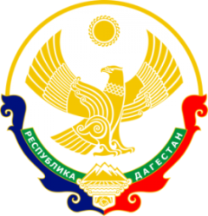
МИНИСТЕРСТВО ОБРАЗОВАНИЯ И НАУКИ РЕСПУБЛИКИ ДАГЕСТАН
МУНИЦИПАЛЬНОЕ КАЗЕННОЕ ОБЩЕОБРАЗОВАТЕЛЬНОЕ УЧРЕЖДЕНИЕ «НИЖНЕКАЗАНИЩЕНСКАЯ СРЕДНЯЯ ОБЩЕОБРАЗОВАТЕЛЬНАЯ ШКОЛА №4 им. М.ХАНГИШИЕВА»
РЕСПУБЛИКА ДАГЕСТАН БУЙНАКСКИЙ РАЙОН,С.НИЖНЕЕ-КАЗАНИЩЕ 368205

Отчет
о проведенном тестировании с педагогами по методике выявления подверженности педагогов радикальным религиозным течениям и экстремистским настроениям
Школа | Общее коли  чество педаго гов | 1 шкала «Враждебность /агрессивность» | 2 шкала «Проявление фашизма» | 3 шкала «Толерантность» | 4 шкала  «Патриотизм» | 5 шкала «Ложь» | 6 шкала «Авторитарность /диктант»
МКОУ «Нижне казани щенская СОШ№4» | 25 | 42 | 42 | 44 | 52 | 32 | 22

